**РЕЕСТР ИНВЕСТИЦИОННЫХ ПЛОЩАДОК**

**АНКЕТА**

**инвестиционной площадки № 1 по типу «браунфилд»**

*География площадки*

|  |  |
| --- | --- |
| Место расположения (адрес) | участок находится Новосибирская область,  г. Куйбышев. |
| Численность населенного пункта/района (человек) | 41754 |
| Площадь (га) и размеры (км) | 32001 кв.м. |
| Удаленность от ближайшей грузовой железнодорожной станции (название, км) | Станция Барабинск – 19,5 км |
| Удаленность от ближайшего аэропорта (название), км | Толмачево, 311км |
| Близлежащие объекты (жилая застройка, промышленные и сельскохозяйственные предприятия с указанием их специализации) | инд. Жилая застройка 280 м. |

*Основные характеристики земельного участка/площадки*

|  |  |
| --- | --- |
| Кадастровый номер | 54:34:010702:488 |
| Межевание земельного участка | проведено |
| Форма собственности | собственность города Куйбышева Куйбышевского района Новосибирской области |
| Категория земель | земли населенных пунктов- создание условий для предоставления транспортных услуг населению, организация транспортного обслуживания населения |
| Наличие построек/ограждений (зданий, сооружений и пр., их состояние, площадь, потенциально возможное использование и прочие характеристики) | Не имеется |
| Глубина залегания грунтовых вод (м) | 25м |

*Обеспеченность инженерной и транспортной инфраструктурой*

|  |  |  |
| --- | --- | --- |
| Вид инфраструктуры | Расстояние до точки подключения | Иные характеристики |
| Водоснабжение |  | от водозаборной скважины |
| Канализация сточных вод |  | индивидуальный выгреба |
| Электроснабжение | 270м | 80кВт |
| Теплоснабжение |  | индивидуальное |
| Газоснабжение | ---- | отсутствует (возможно подключение) |
| Подъездные пути, их характеристика (примыкание к участку, расстояние до автомобильной дороги федерального/регионального/  местного значения) | с ул. Гуляева | щебеночное покрытие, грунтовое покрытие |

*Контактная инфориация*

|  |  |
| --- | --- |
| Наименование, юридический адрес | Администрация города Куйбышева, ул. Краскома,37 |
| Контактное лицо, Ф.И.О. и должность руководителя, телефон, факс, , e-mail | Добровольская Татьяна Викторовна – начальник управления права, экономики и имущественных отношений  Тел: (383-62-51-479)  e-mail: [kainsk-today@mail.ru](mailto:kainsk-today@mail.ru)  Орга Елена Сергеевна, тел: (383-62- 51-630)– специалист УПЭиИО |

Схема участка

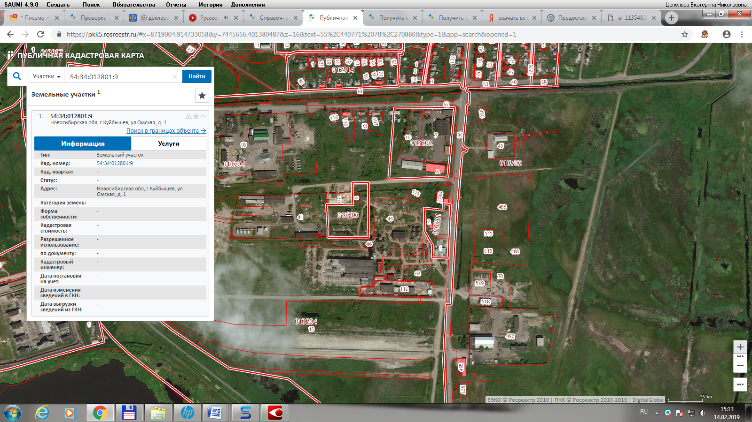

**АНКЕТА**

**инвестиционной площадки № 2 по типу «гринфилд»**

#### География земельного участка/площадки

|  |  |
| --- | --- |
| Место расположения *(адрес)* | Новосибирская область город Куйбышев м-н Южный, в районе школы для слабослышащих детей |
| Численность населенного пункта *(человек)* | 41754 |
| Площадь *(га)* и размеры *(км)* | 21,7; 460/472 |
| Удалённость от ближайшей грузовой железнодорожной станции *(название, км)* | удаленность до железнодорожной станции Барабинск - 15км, 25мин. |
| Удалённость от ближайшего аэропорта | Толмачево, 311км |
| Близлежащие объекты (жилая застройка, промышленные и сельскохозяйственные предприятия с указанием их специализации) | многоквартирные жилые дома –  мин. 30м |

#### Основные характеристики земельного участка/площадки

|  |  |
| --- | --- |
| Кадастровый номер *(при наличии)* | 54:34:000000:1463 |
| Форма собственности (федеральная, областная, муниципальная, частная) | земельный участок государственная собственность на который не разграничена |
| Категория земель (с/х назначения, земли поселения и т. д.) | земли населенных пунктов |
| Возможный вид использования (в соответствии с ГП или СТП) | многоквартирные жилые дома в 4 – 9 этажей;  детские сады, иные объекты дошкольного воспитания;  дворовые площадки: детские, спортивные, хозяйственные для отдыха (для многоквартирных жилых домов);  аптеки;  поликлиники общей площадью не более 600 кв.м.;  магазины товаров первой необходимости (общей площадью не более 400 кв.м.);  ремонт бытовой техники, парикмахерские, пошивочные ателье, иные объекты обслуживания;  почтовые отделения;  телефонные и телеграфные станции;  спортзалы, спортклубы, залы рекреации (с бассейном или без);  спортивные площадки, теннисные корты. |
| Предложения по использованию участка, площадки, объекта | для комплексного освоения в целях жилищного строительства |
| Наличие на участке (площадке) объектов (зданий, сооружений и пр., их состояние, площадь, потенциально возможное использование и прочие характеристики) | свободный участок |
| Глубина залегания грунтовых вод *(м)* | 0,5м |

#### Обеспеченность земельного участка/площадки инженерной и транспортной инфраструктурой

|  |  |
| --- | --- |
| Вид инфраструктуры | Предварительные технические условия (максимальные объёмы ресурсов, виды и т. д.) |
| Водоснабжение | необходимо строительство водопровода 220м |
| Канализация сточных вод | возможно строительство канализационных сетей и канализационной станции 220м |
| Электроснабжение | возможно присоединение к сети 10 кВ |
| Теплоснабжение | возможно присоединение к сетям АО «СИБЭКО» 300м |
| Газоснабжение | возможно присоединение к сетям газоснабжения 200м |
| Подъездные пути, их характеристика (примыкание к участку, расстояние до автомобильной дороги федерального/регионального/  местного значения) | автомобильная дорога «Куйбышев – Нагорное» примыкает к участку |

#### Контактная информация

|  |  |
| --- | --- |
| **Собственник земельного участка/площадки** | |
| Наименование, юридический адрес | Администрация города Куйбышева, ул.Краскома,37 |
| Контактное лицо, Ф.И.О. и должность руководителя, телефон, факс, e-mail | Добровольская Татьяна Викторовна – начальник управления права, экономики и имущественных отношений  Тел: (383-62-51-479)  e-mail: [kainsk-today@mail.ru](mailto:kainsk-today@mail.ru)  Орга Елена Сергеевна, тел: (383-62- 51-630)– специалист УПЭиИО |

**Схема участка**

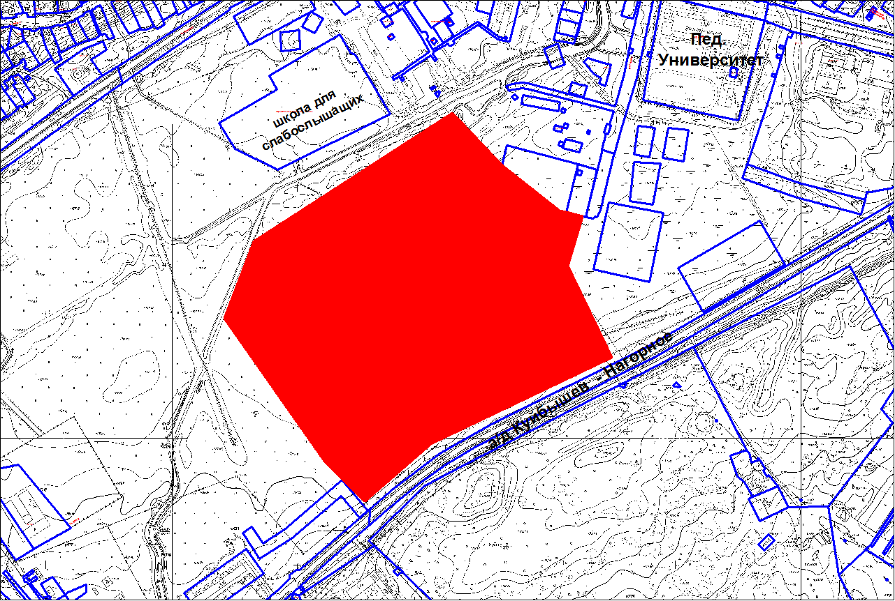

**АНКЕТА**

**инвестиционной площадки № 3 по типу «браунфилд»**

*География площадки*

|  |  |
| --- | --- |
| Место расположения (адрес) | участок находится Новосибирская область,  г. Куйбышев. |
| Численность населенного пункта/района (человек) | 41754 |
| Площадь (га) и размеры (км) | 8000 кв.м. |
| Удаленность от ближайшей грузовой железнодорожной станции (название, км) | Станция Барабинск – 19,5 км |
| Удаленность от ближайшего аэропорта (название), км | Толмачево, 311км |
| Близлежащие объекты (жилая застройка, промышленные и сельскохозяйственные предприятия с указанием их специализации) | инд. Жилая застройка 280 м. |

*Основные характеристики земельного участка/площадки*

|  |  |
| --- | --- |
| Кадастровый номер | 54:34:010702:515 |
| Межевание земельного участка | проведено |
| Форма собственности | собственность города Куйбышева Куйбышевского района Новосибирской области |
| Категория земель | земли населенных пунктов- создание условий для предоставления транспортных услуг населению, организация транспортного обслуживания населения |
| Наличие построек/ограждений (зданий, сооружений и пр., их состояние, площадь, потенциально возможное использование и прочие характеристики) | Не имеется |
| Глубина залегания грунтовых вод (м) | 25м |

*Обеспеченность инженерной и транспортной инфраструктурой*

|  |  |  |
| --- | --- | --- |
| Вид инфраструктуры | Расстояние до точки подключения | Иные характеристики |
| Водоснабжение |  | от водозаборной скважины |
| Канализация сточных вод |  | индивидуальный выгреба |
| Электроснабжение | 270м | 80кВт |
| Теплоснабжение |  | индивидуальное |
| Газоснабжение | ---- | отсутствует (возможно подключение) |
| Подъездные пути, их характеристика (примыкание к участку, расстояние до автомобильной дороги федерального/регионального/  местного значения) | с ул. Гуляева | щебеночное покрытие, грунтовое покрытие |

*Контактная инфориация*

|  |  |
| --- | --- |
| Наименование, юридический адрес | Администрация города Куйбышева, ул. Краскома,37 |
| Контактное лицо, Ф.И.О. и должность руководителя, телефон, факс, , e-mail | Добровольская Татьяна Викторовна – начальник управления права, экономики и имущественных отношений  Тел: (383-62-51-479)  e-mail: [kainsk-today@mail.ru](mailto:kainsk-today@mail.ru)  Орга Елена Сергеевна, тел: (383-62- 51-630)– специалист УПЭиИО |

Схема участка

